ÔN TẬP TẠI NHÀ
***
§17. BIỂU ĐỒ PHẦN TRĂM
Ví dụ: (SGK)
Số HS đạt hạnh kiểm trung bình là:
100% - (60% + 35%) = 5%

- Biểu đồ phần trăm dưới dạng cột
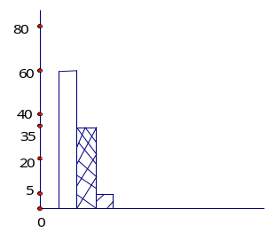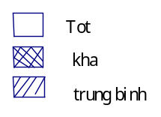

b)Biểu đồ phần trăm dưới dạng vuông
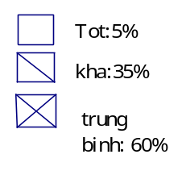
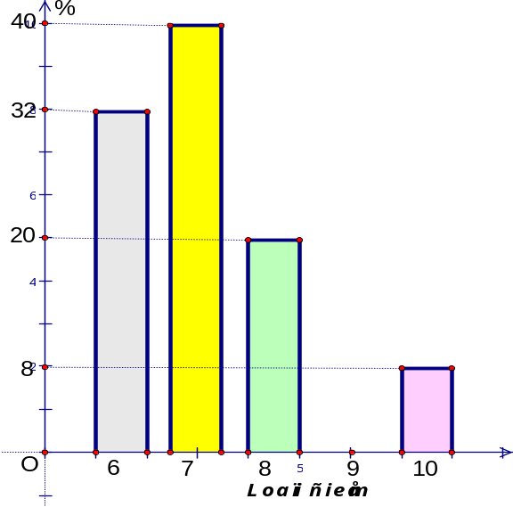
? Tính tỉ số phần trăm
- Tỉ số phần trăm số HS lớp 6B đi xe buýt: 15%
- Tỉ số phần trăm số HS lớp 6B đi xe đạp: 37,5%
- Tỉ số phần trăm số HS lớp 6B đi bộ: 47,5%
a. 8% bài đạt điểm 10
b. Loại điểm 7 là nhiều nhất
c. Tổng số bài của lớp 6C :
16 : 32% = 50 bài

Bài tập 150/sgk.tr61:

a) Có 8% bài đạt điểm 10.

b) Loại điểm 7 nhiều nhất và chiếm 40%.

c) Tỉ lệ bài đạt điểm 9 chiếm 0%

d) Ta có: 32% tổng số bài cả lớp là điểm 6.
Tổng số bài kiểm tra toán của lớp 6C là:
16 : 32% = 50 (bài)

Bài tập 151/sgk.tr61:

Khối lượng của bê tông là:
1 + 2 + 3 = 9 (tạ)
Tỉ số phần trăm của xi măng trong bê tông là:
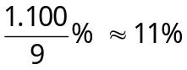
Tỉ số phần trăm của cát trong bê tông là:
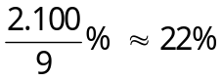
Tỉ số phần trăm của sỏi trong bê tông là:
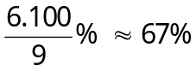

Bài tập 153/sgk.tr62:

Tỉ số phần trăm HS nam là:
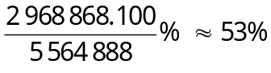
Tỉ số phần trăm HS nữ là:
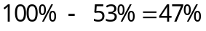
ÔN TẬP CUỐI NĂM
Bài 168/Sgk.tr66:
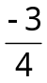 Z; 0 Z; 3,275 N;
N Z = N; N Z;
Bài 169/Sgk.tr66
a) Với a, n N:
a^{n} = 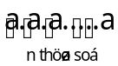 với n 0
Với a0 thì a⁰ = 1
b) Với a, m, n N
a^{m} . a^{n} = a^{m + n}
a^{m} : a^{n} = a^{m - n} với a0; mn
Bài 170/Sgk.tr66
C L = 
Bài 171/Sgk.tr67:
A = 27 + 46 + 79 + 34 + 53
= (27 + 53) + (46 + 34) + 79
= 80 + 80 + 80 – 1
= 3 . 80 – 1 = 239
B = - 377 – (98 – 277)
= - 377 – 98 + 277
= (- 377 + 277) – 98
= - 100 - 98
= - 198

